 | 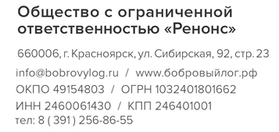  «____» _______ 2024 г. № Р/___ - исх  на № от

Директору
КГБПОУ «Дивногорский техникум лесных технологий»

О.Г. Сквозняковой
О приглашении на практику

Уважаемая Ольга Геннадьевна!

В рамках соглашения о сотрудничестве №177 от 17.08.2023г. приглашаем студентов Вашего техникума, обучающихся по специальности «Техническая эксплуатация подъемно-транспортных, строительных, дорожных машин и оборудования (по отраслям)», на прохождение практики в Фанпарк «Бобровый лог».
По возникающим вопросам обращаться к менеджеру направления по работе с персоналом Привалихина В.Э., тел.8(391)256-86-32, электронный адрес: privalihina@bobrovylog.ru.

Генеральный директор К.В. Нестеров

Привалихина В.Э.
+7-391-256-86-32

